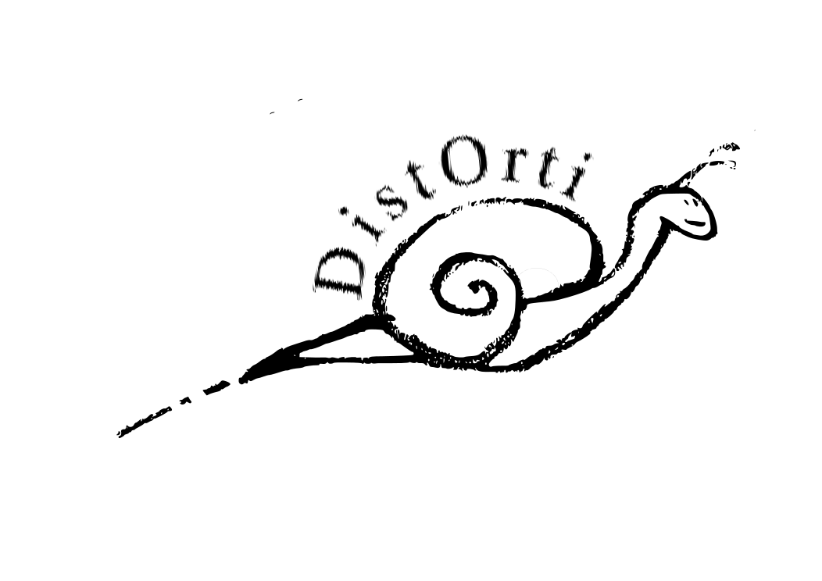
DistOrti
-
Circolo Rurale

Scheda di autocertificazione piante

Nome Produttore:

Varietà e tipologie di piante prodotte:

Quantità media prodotta
(specificare le differenti tipologie):

Caratteristica del prodotto
(biologico, biodinamico, con o senza certificazione, altre particolarità):

Zona di produzione:

Caratteristiche del substrato di coltivazione
(specificare “gli ingredienti” usati e in che proporzione):

Provenienza sementi
(biologica, convenzionale, autoprodotta):

Modalità di coltivazione
(serra, cielo aperto, alveoli, cubetti, a terra, ecc…):

Modalità di irrigazione:

Provenienza dell’acqua:

Tipo di fertilizzanti utilizzati e frequenza di utilizzo:

Tipo di antiparassitari e/o anticrittogamici utilizzati
(indicare quali e frequenza dei trattamenti):

Lavorazioni eseguite
(indicare le lavorazioni eseguite dal momento della semina alla vendita):

Tipi di confezione disponibili
(specificare quali e se acquistati o provenienti da riciclo o altro):

Prezzo sorgente per prodotto:

Prezzo medio per confezione:

Modalità di vendita
(indicare eventuali altri canali di vendita):

Caratteristiche dell’area geografica
(eventuali rischi ambientali, eventuale laboratorio di analisi utilizzato):

Cicli di irrigazione
(specificare la provenienza dell’acqua):

Data __.__.____

